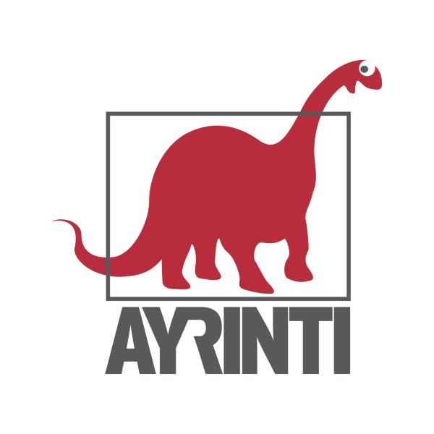
Basın Bülteni
bkz.
Banu K. Zeytinoğlu İletişim
Hande HARMANDALI
handeh@bkziletisim.com
0 541 281 12 26

SCHOLAAYRINTI

HASAN KILIÇ’TAN
TÜRKİYE’NİN SON 20 YILINA ELEŞTİREL BİR BAKIŞ:
DEVLET ve BORÇLA YÖNETMEK,
AYRINTI’DAN ÇIKTI!

Akademisyen yazar Hasan Kılıç’ın Devlet ve Borçla Yönetmek: Türkiye’de Tabiiyet ve Şiddet başlıklı çalışması, Ayrıntı Yayınları’ndan çıktı. AKP’nin iktidara geldiği 2002 yılından başlayarak Türkiye’de tabiiyet ilişkisini, birbirini besleyen ve bir ağ şeklinde genişleyen borç ve güvenlik devleti kavramları üzerinden açıklayan kitap, yeni yönetim formunun yarattığı yeni öznellik biçimlerinin pratikte nasıl ortaya çıktığını tartışarak politik bir mücadele eksenine de işaret ediyor. Foucault’nun, bir toplumda iktidarın nasıl işlediğini anlamamıza yarayan tüm düzenek ya da yapılar anlamına gelen “dispositif” kavramından yola çıkan Devlet ve Borçla Yönetmek, yurttaşın nasıl hem borçlu hem de potansiyel tehdit olarak konumlandığını, borç ve güvenlik devleti dispositiflerinin pratik işleyişiyle açıklıyor

Hasan Kılıç’ın, Ayrıntı Yayınları’nın ScholaAyrıntı Dizisi kapsamında okurlarla buluşan kitabı Devlet ve Borçla Yönetmek: Türkiye’de Tabiiyet ve Şiddet, dört bölümden oluşuyor. İlk bölümde devlet ve borçla yönetmenin politik ekonomisine dair tarihsel ve kavramsal çerçevesini çizen Kılıç, ikinci bölümde bu iki dispositifin küresel siyasetteki yerini ele alıyor. Kitabın üçüncü bölümü Türkiye’de güvenlik devletinin oluşumu ve borçla yönetme dispositiflerine dair bir tartışma ortaya koyarken, dördüncü bölümde ise post-güvenlik devletine geçiş ve borçla yönetmenin sınırlarına işaret edilerek önceki bölümle farklılaşan noktalara dair tartışmalar yürütülüyor.

Devlet ve Borçla Yönetmek, AKP’nin iktidara geldiği 2002 yılından başlayarak Türkiye’de tabiiyet ilişkisini, birbirini besleyen ve bir ağ şeklinde genişleyen iki kavramı inşa ederek açıklıyor: Borç ve güvenlik devleti. Foucault’dan ödünç alınan dispositif kavramını, borç ve güvenlik devletini Türkiye’deki tabiiyet ilişkisinin yeni biçimini anlamak için başarılı bir biçimde kullanan çalışma; yurttaşın hem borçlu hem de potansiyel tehdit olarak nasıl kurulduğunu, bu iki dispositifin pratik işleyişi ile açıklıyor. Siyasal bir kategori olarak yurttaşın yerine siyasal taleplerinden çekilip çıkarılan borçlu insanın güvensizlik içindeki yeni tabi konumunu anlamak için bir anahtar sunuyor.

2000’li yılların iki ana eğilimini, finansallaşma ve güvenlik devletini tabiiyet ilişkilerini kuran iki yönetim tertibatı olarak konumlandıran kitap okurunu her biri kendi başına önemli iki literatürle buluşturmakla kalmıyor; yeni yönetim formunun yarattığı yeni öznellik biçimlerinin pratikte nasıl ortaya çıktığını tartışarak politik bir mücadele eksenine de işaret ediyor.

Devlet ve Borçla Yönetmek: Türkiye’de Tabiiyet ve Şiddet, raflarda ve internet satış sitelerinde!

HASAN KILIÇ HAKKINDA
1988 yılında Bingöl’de doğdu. İlköğretim ve lise öğrenimini Bingöl’de tamamladı. Lisans ve Yüksek Lisans öğrenimini Ankara Üniversitesi Siyasal Bilgiler Fakültesi’nde tamamladı. Doktorasını Hacettepe Üniversitesi Siyaset Bilimi ve Kamu Yönetimi Bölümünde tamamladı. 2023 yılında Dipnot Yayınları tarafından yayınlanan Kürtler ve Cumhuriyet adlı derleme esere katkı sağlamıştır. Siyaset felsefesi, devlet kuramı, demokrasi, Türkiye politik ekonomi tarihi, Kürt Sorunu gibi alanlarda çalışmalar yapmaktadır. Hakemli dergilerde çalışma alanlarıyla ilgili makaleleri yayınlanmıştır. Çeşitli gazete, internet sitesi ve dergide yazıları yayınlanmış, ulusal konferanslarda sunumlar yapmıştır.

Bilgi için: ayrintiyayingrubu.com
instagram.com/ayrintiyayinlari
twitter.com/AYRINTIYAYINEVI
facebook.com/ayrintiyayinevi

